鲁东大学 2016-2017 学年第一学期

2015级高分本、机械合、船舶合、物流本、船舶本、食安本、食科本、生工本、葡酒本、地理本、人文本、通讯本、材料本、自然本、车辆本、地信本、机械本、交通本专业 本 科 卷 B 参考答案与评分标准
课程名称 线性代数B
课程号（2190060） 考试形式（闭卷笔试） 时间（120分钟））

一、填空题：本题共10小题，每小题3分，满分30分.
1、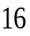 ； 2、 ； 3、； 4、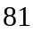； 5、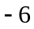 ；
6、 ； 7、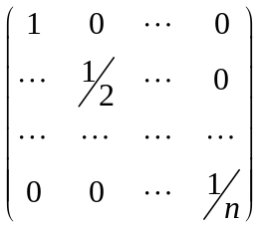 ； 8、； 9、 ； 10、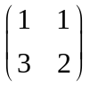 .
二、选择题：本题共10小题，每题3分，满分30分。
1、C ；2、B；3、C ； 4、C ；5、B ；6、B ；7、C；8、A； 9、C ；10、B.

三、解答题：本题共4小题，满分40分。
1、（10分）求解齐次线性方程组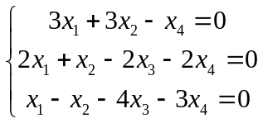.
解： 对齐次线性方程组的系数矩阵进行初等行变换

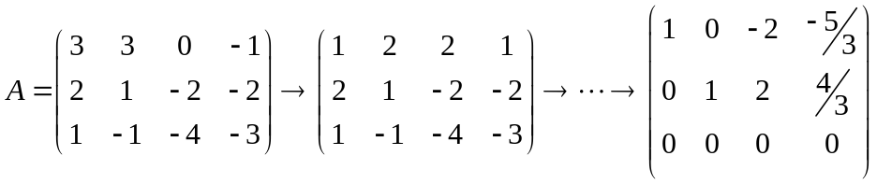 -------------（6分）
得到与原方程组同解的方程组 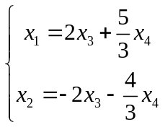 ---------------（2分）
令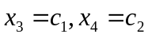，即得原方程组的通解为
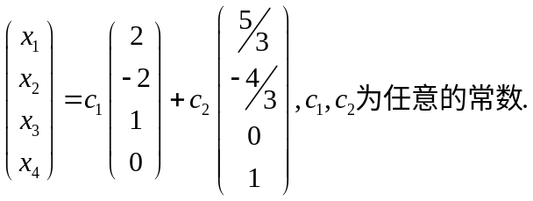 ---------------（2分）
2、(10分)计算行列式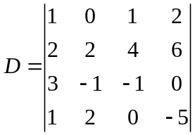．
解：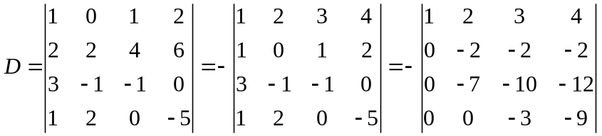 ---------------（3分）
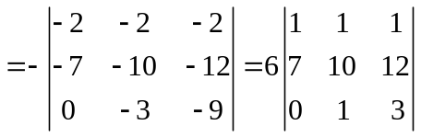 ---------------（3分）
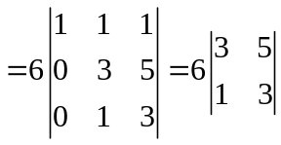 ---------------（2分）
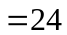 ---------------（2分）

3、（10分）已知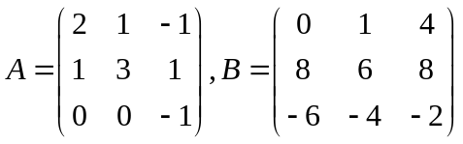，求解矩阵方程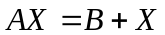.
解: 由得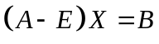.
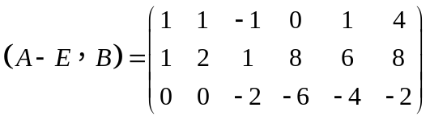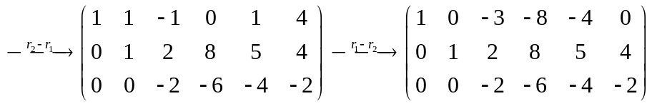 -----------（4分）
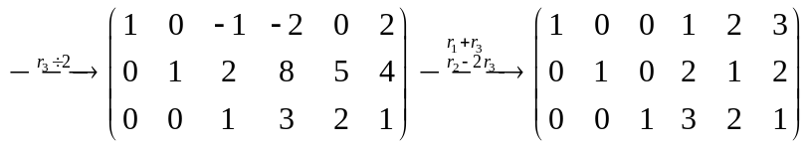 -----------（4分）
由此知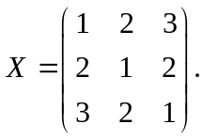 -----------（2分）
注: 由先求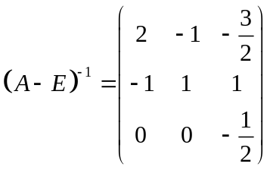. -----------（8分）
再求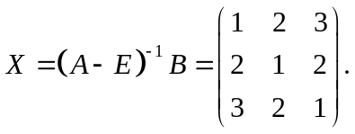 -----------（2分）

4、（10分）设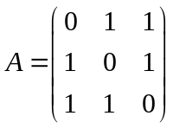，求的特征值和特征向量．
解：
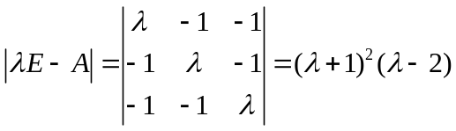 ---------------（1分）
故的特征值为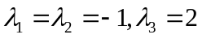 ---------------（3分）
把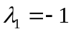代入齐次线性方程组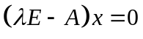求得基础解系为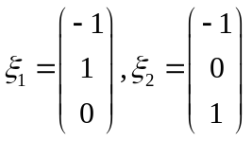，
故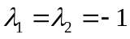的全部特征向量为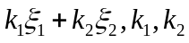不全为零.
---------------（4分）

把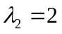代入齐次线性方程组求得基础解系为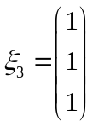，
故的全部特征向量为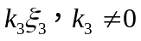. ---------------（2分）

